En la clase no principal, se puede crear un metodo constructor

Nota: El this.precio ó this.tempdb hacen referencia al atributo de la clase.

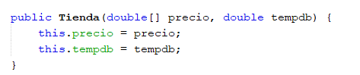

Luego al llamar al metodo desde la clase principal, se realiza:

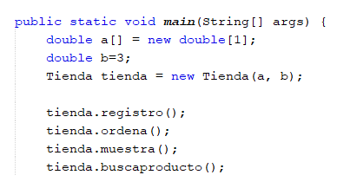

De esta manera, se puede llamar a los métodos de la clase tienda, pasándole directamente los valores de a y b.